Medlemsblad 22
2 maj 2014
Cafe Torrböle |  |  |  | Lördag 31 maj 18:00  Belinda Bengtsson
Bygdegård
Åsa Ivarsdotter kommer och uppträder som sitt alter ego Belinda Bengtsson  Pris: 400 kronor  Vi erbjuder en helkväll med  3-rättersmiddag, dryck och underhållning.  Om du glömt att anmäla dig gör det snarast. Sista anmälningsdag 25 maj.  Anmälan till Inger Georgsson, 070-6608707 eller inger@mail.se |  |  |  | 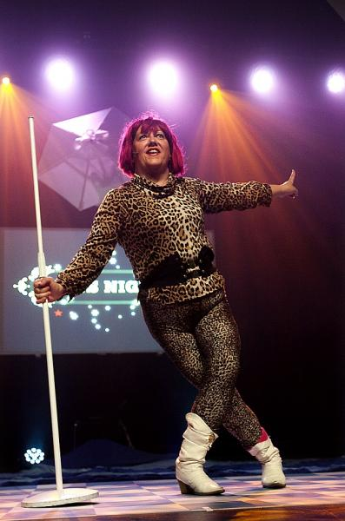
Byautvecklings planen är klar. Den finns att läsa på vår hemsida.  Bidrag från kommunen utgår ej. |  |  |  | Bredband kommer att dras in i bygdegården under försommaren.
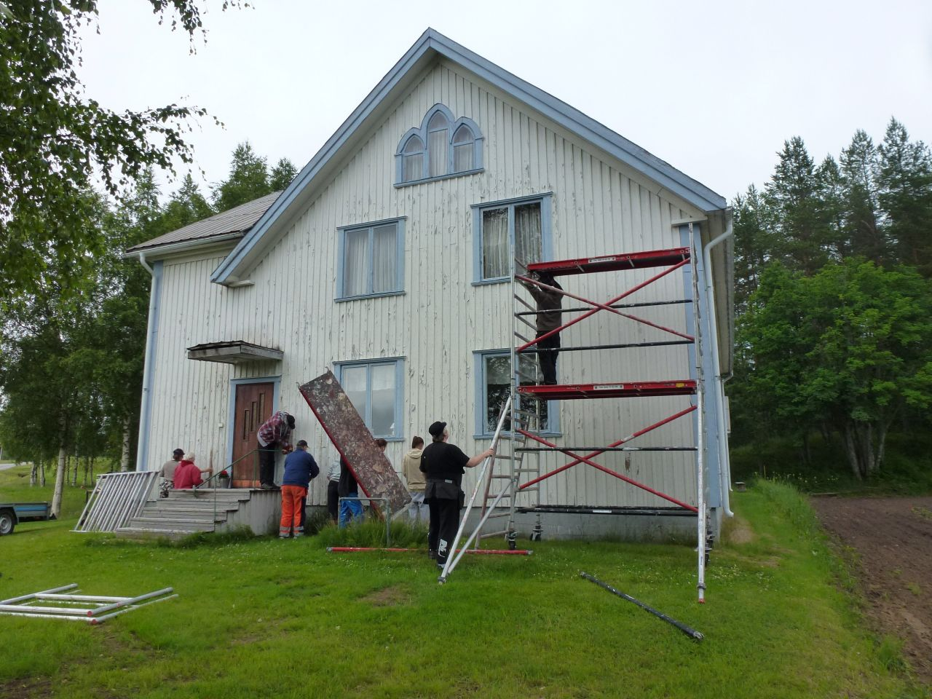 |  |  |  | Arbetsdag 1: 29 maj  Målning av söderväggen  Arbetsdag 2: 28 juni  Röjningsarbeten, ved etc
Skänk din pant till hembygdsföreningen  - PET-flaskor m svensk pant  - Öl-/ciderburkar m svensk pant  Importerade öl-/ciderburkar |  |  |  |   Lämna panten vid bron till uthuset
 |  | Faktaruta | Torrböle hembygdsförening  är en partipolitiskt och religiöst obunden ideell förening med syfte att gynna arbetstillfällen, social gemenskap samt berikande kultur och turism i bygden.
 |  | Tel:  Adress:  Bankgiro:  Organisationsnr:  Medlemsavgift  Hemsida: | 0930 - 740 40 , ordf Ann-Kristin Strandman  Torrböle 335, kassör Inger Georgsson, 914 90 NORDMALING  5316-0081  894003-5085  2014: 100 kronor för vuxna, 20kronor för barn under 18år  www.torrbole.se
 |  | Styrelse:
 |  | Ordförande  Kassör  Ledamot  Ledamot  Ledamot  Suppleant  Webbansvarig: | Ann-Kristin Strandman  Inger Georgsson  Svante Fritjofsson  Agneta Gustavsson  Martin Jansson  Maria Mårtensson  Elenor Lindberg |  |  | astrandman@hotmail.com  inger@mail.se  sfritjofsson@hotmail.com  agneta@nordmaling.nu  martin74jansson@gmail.com  maria.mart@hotmail.com  ella@mail.se

Planering för 2014
Ansvarig för genomförande och uppföljning av planerade aktiviteter är Torrböle hembygdsförening och dess styrelse.
Aktivitet | Tidsplan | Genomförande
Palt |  | 140201
Årsmöte | Mars | 140302
Skotercafé/Skoterfolkrace |  | 140315
D7-möte |  | 140306
Byautvecklingsplan | Mars - Maj
Valborgfirande | 30 April | Hummelholm ansvarar i år
D7-mässa | 11 Maj
Arbetsdag - Målning | 29 Maj
Show med Belinda Bengtsson | 31 Maj
Midsommarfirande | 20 Juni | Återkommande
Arbetsdag | 28 Juni | Årligen - sista lördagen i juni
Kubbturnering | 26 Juli | Årligen - sista lördagen i juli
Grillkurs | Juli - Augusti
Sopplunch | 13 September | Återkommande
Afternoon Tea | 25 Oktober
Temafest | Okt./Nov. | Återkommande
Adventsfika med kören "Likören" | December | Återkommande

